Módulo 5: Introducción al desarrollo web
para emprendimiento digital (7 unidades)

Rodrigo I. Villanueva C.
EJERCICIO DE EVALUACIÓN
Requerimientos

Descripción del ejercicio
El ejercicio a desarrollar debe contemplar el desempeño del participante a evaluar, en la
totalidad de las competencias del módulo.
Realizar un sitio web first mobile de un tema libre elección, en donde apliques todos los
conocimientos adquiridos en este módulo, y debe considerar lo siguiente:
1. Debes estructurar tu HTML Y CSS de forma ordenada, utilizando correctamente las
etiquetas semánticas y los diferentes elementos que utilices.

2. Debes diseñar en formato first Mobile y sitio web debe ser responsiva.

3. El sitio se debe subir a GitHub para su repositorio.
Formato de entrega

Todos los archivos deben estar comprimidos en formato .zip con la siguiente estructura:
/assets/img para las imágenes
/assets/css/style.css para el archivo CSS
/assets/js/script.js para el archivo js
/index.html

Se diseño una Landing Page con la temática de mi proyecto Personal ejecutando los siguientes pasos:

1 Creación de dos wireframe para la pagina con su apariencia en Explorador y en Móvil y otros dispositivos.

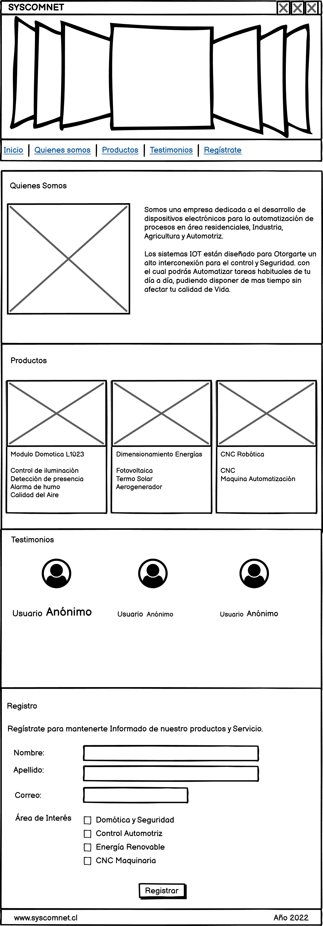
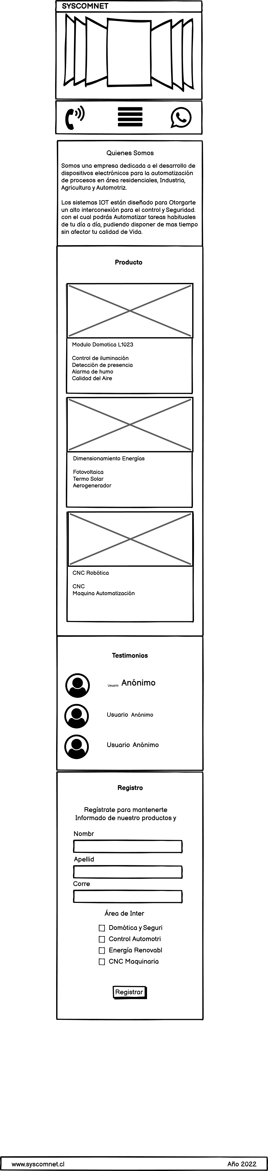

2 Se creo pagina en HTML estructurado, incorporando css para controlar la apariencia de ella, utilizando bootrap para darle poder establecer las características responsiva y JavaScript para la validación de formulario de registro. Todo esto comprobando el Codigo w3c.
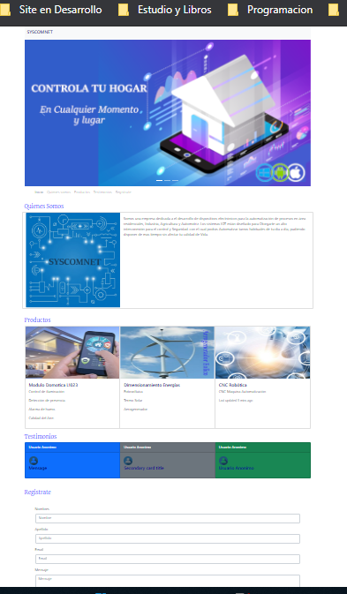
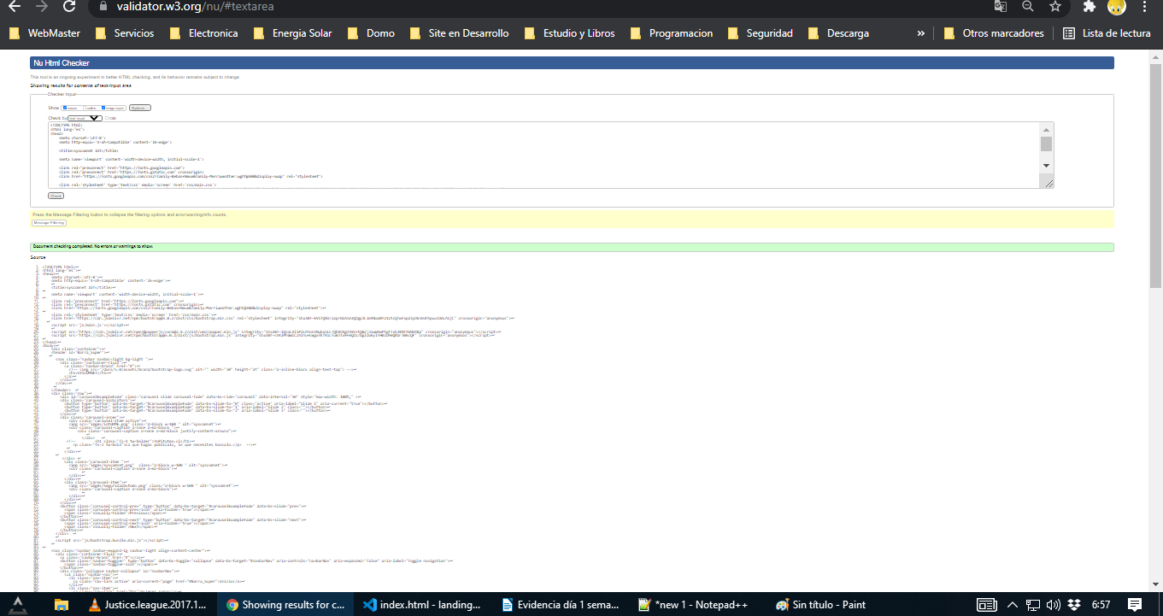

3 Se Configuro un repositorio en Guihub para la puesta en marcha de la paginas.
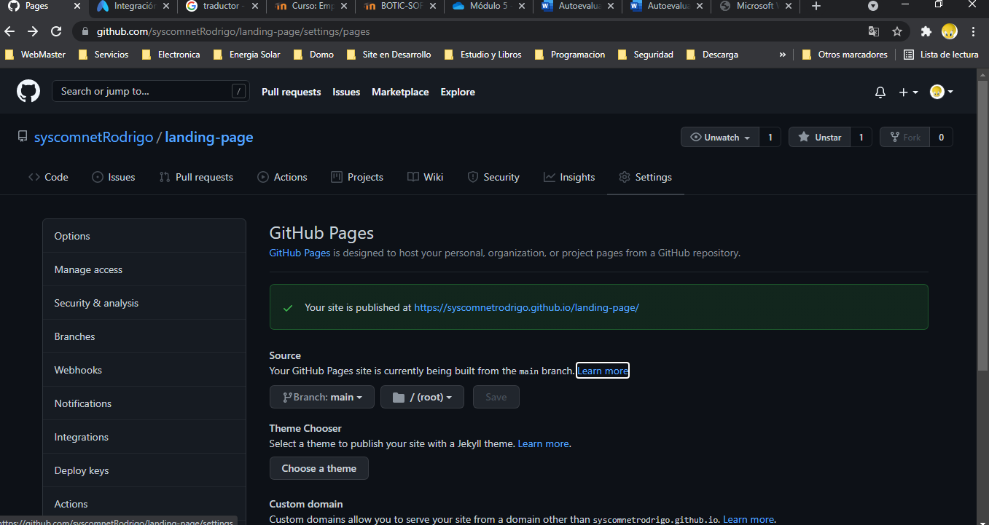

La dirección lanzada es:
https://syscomnetrodrigo.github.io/landing-page/

Conclusión:

Con esta tarea se Aplico todos los conocimientos adquiridos en HTML,CSS,JavaScrip y tecnicas de maquetado de paginas web para realizar paginas web rápidas y con buenas practicas

